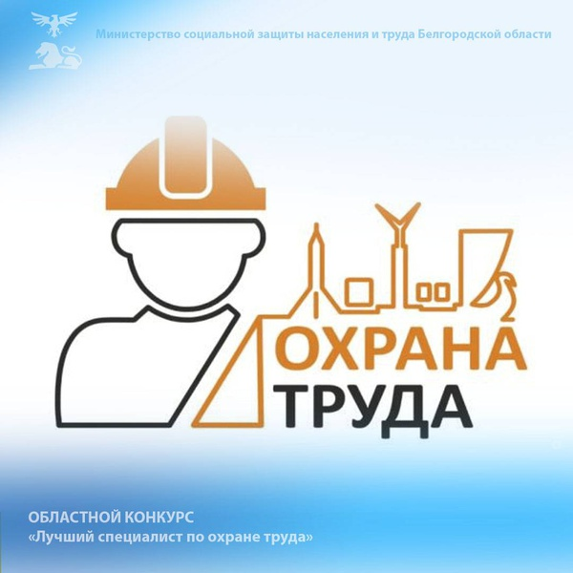

На территории региона с 1 октября 2022 года по 28 декабря 2022 года пройдет конкурс «Лучший специалист по охране труда». По итогам будет выбран лучший по 10 номинациям:
- «Лучший специалист по охране труда организаций производственной сферы с численностью работников более 5000 человек»;
- «Лучший специалист по охране труда организаций производственной сферы с численностью работников до 5000 человек»;
- «Лучший специалист по охране труда организаций производственной сферы с численностью работников до 500 человек»;
- «Лучший специалист по охране труда организаций производственной сферы с численностью работников до 100 человек»;
- «Лучший специалист по охране труда организаций непроизводственной сферы с численностью работников более 5000 человек»;
- «Лучший специалист по охране труда организаций непроизводственной сферы с численностью работников до 5000 человек»;
- «Лучший специалист по охране труда организаций непроизводственной сферы с численностью работников до 500 человек»;
- «Лучший специалист по охране труда организаций непроизводственной сферы с численностью работников до 100 человек»;
- «Лучший специалист по охране труда организации сферы образования»;
- «Лучший специалист по охране труда организации сферы здравоохранения».
Конкурс проходит в два этапа: муниципальный и областной. Пакет документов участника муниципального (отборочного) этапа Конкурса необходимо представить в экономический отдел управления экономического развития и прогнозирования администрации Вейделевского района по адресу п.Вейделевка, ул. Первомайская, д. 1, каб. 214 не позднее 20 октября 2022 года.
Контактное лицо Кандабарова Анастасия Андреевна – главный специалист экономического отдела управления экономического развития и прогнозирования администрации Вейделевского района, телефон (47237) 5-51-61.

